Lunes
10
de Mayo

Tercero de Primaria
Educación Socioemocional

¡En la torre del miedo!

Aprendizaje esperado: Explica la intensidad de cada una de las emociones relacionadas con el miedo y cómo las puede aprovechar para el bienestar propio y de los demás.

Énfasis: Explica la intensidad de cada una de las emociones relacionadas con el miedo y cómo las puede aprovechar para el bienestar propio y de los demás.

¿Qué vamos a aprender?

Aprenderás la intensidad de cada una de las emociones relacionadas con el miedo.

¿Qué hacemos?

Todos en algún momento experimentamos la intensidad que se manifiesta a través del miedo, lo más importante, te permite entender cómo regular la emoción del miedo y cómo se logras afrontar mejor estas difíciles circunstancias. ¡Y hasta podemos inspirar a otras personas a regular sus emociones y tomar una buena decisión!

Al distraer la atención de una situación desagradable, es más fácil regular tus emociones.

Enfrentar las situaciones difíciles también es una forma de regular nuestra emoción.

En todas las situaciones de la vida, las que pasan en la casa y las que suceden en la escuela, pasamos por diversas emociones, al regular estas emociones, podemos tomar mejores decisiones y lograr lo que queremos.

Es muy importante que nos demos cuenta cómo va creciendo la emoción del miedo, pues puede hacerse más intenso y convertirse en horror; o menos intenso y ser sólo un susto, para ello juega un papel muy importante nuestra memoria emocional, veámoslo.

Hoy quiero ayudarles con la emoción del miedo, así que conseguí el juego más divertido jenga gigante en forma de torre nos ayudara a entender la siguiente historia.

Esta torre representa el miedo que le tuve a las arañas. Fue muy desagradable encontrarme con una la primera vez que la vi, salté y grité. ¡Me dio mucho miedo! Pero investigué acerca de ella y descubrí que no era peligrosa, así que mi miedo desapareció.

Tira la torre de jenga, mientras platica va armando la torre.

Cuando volví a encontrarme con una araña similar, vi que sólo me causó un pequeño susto porque ya sabía que esa especie no me representa un peligro, pero un día salí al campo y me encontré con una araña violinista, de las que sé que son muy peligrosas.

Entonces me dije “Kreativ, debes tener precaución” porque la verdad me causó horror que me pudiera picar, pero sólo siguió su camino y yo logré relajarme realizando ejercicios de respiración y observando que no estaba cerca de mí.

Por eso cuando sientas horror o pánico. ¡Cuidado! Valora primero la situación y la amenaza que representa para ti, si te es posible, investiga, así puedes decidir si te alejas para ponerte a salvo o si la enfrentas.

Espero te haya quedado más clara los integrantes de la familia del miedo y sus intensidades.

Esa es una buena forma de empezar a regular tus temores.

No cabe duda que puede ser más claro que el miedo siempre nos mantendrá a salvo de cualquier situación que ponga en riesgo nuestra vida, por eso es importante conocer la intensidad de las emociones que se relacionan con el miedo, para aprovecharlas para un beneficio propio y de los demás.

Por ejemplo, uno de mis miedos más grandes es que haya un temblor, esto a partir del que vivimos en septiembre de 2017

Me atrevería a decir que a veces hasta me da pánico. El pánico entraría en el nivel más alto de la intensidad del miedo.
Utiliza tus pensamientos para valorar la situación y actuar en consecuencia, así lograras regular tus emociones de temor.

Recapitulando lo aprendido: En primer lugar, que el miedo es una forma de poner al cuerpo en alerta ante una amenaza. En segundo lugar, que tiene diferentes intensidades.

Mira imagina una torre.

En el primer piso, está el TEMOR. El cual es una sospecha que algo desagradable o perjudicial puede suceder.

Puede ser como el temor a reprobar un examen.

Después tenemos el SUSTO, el cual es una impresión momentánea, producida por algo inesperado y repentino.

Como cuando alguien sale de algún escondite y te grita “¡Bú!”

El susto te altera y agita la respiración, te pone en alerta.

Después, el tercer piso de nuestra torre sería el MIEDO. El miedo es una emoción caracterizada por una intensa sensación desagradable provocada por la percepción de un peligro.

Como cuando ves una serpiente o escuchas un ruido extraño en las noches.

El cuarto piso, es el HORROR. Es una forma más intensa del miedo y es causado por algo terrible y espantoso.

Como un payaso con colmillos que te quiere comer.

Por último, en lo más alto de la torre del miedo, se encuentra el PÁNICO. Es el miedo más grande, una ansiedad intensa que hace que nuestro cerebro se active de manera involuntaria, es decir que nuestra reacción al pánico es más difícil de regular.

Por ejemplo, a mí me dan pánico las alturas, cuando estoy al borde de algo alto, se me nubla la vista, sudo mucho y hasta me tiemblan las piernas.

Estas emociones se pueden presentar ante estímulos que se perciben como peligrosos, reales o imaginarios, la intensidad varía, tanto en la sensación y expresión corporal, como en la respuesta.

Entonces es muy importante reconocer cuando tienes miedo y diferenciar entre sus intensidades para reaccionar de la mejor manera ante las circunstancias, tanto de manera personal como colectiva.

El Reto de Hoy:

El reto será hacer un cuadro en el que escribirás lo siguiente.
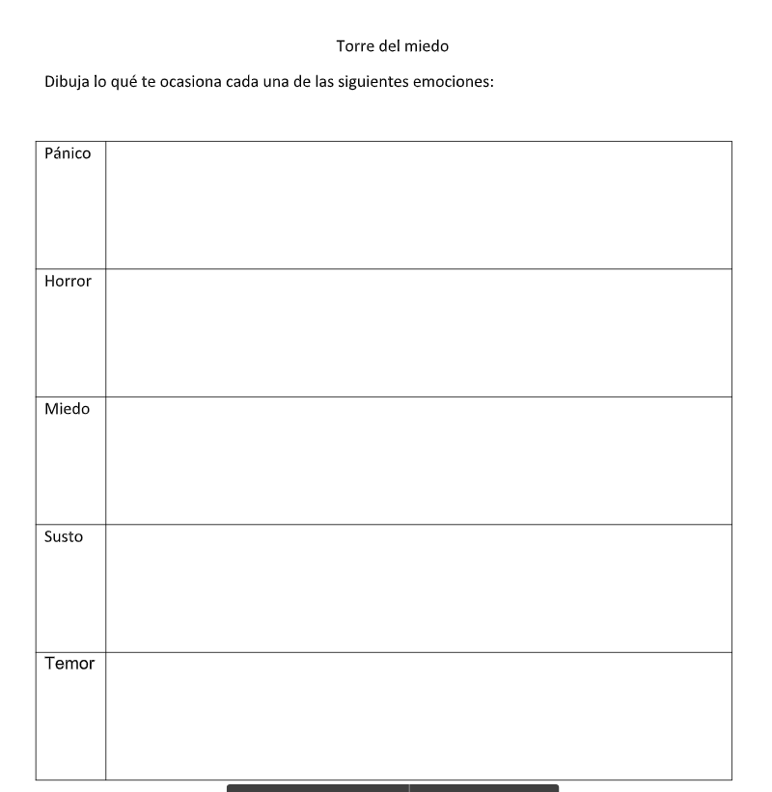

Temor, Susto, Miedo, Horror, Pánico, una vez que tengas la tabla, debes dibujar debajo de cada palabra qué es lo que te puede ocasionar sentir cada una de ellas.

No olvides compartir sus aprendizajes con su familia y amigos.

Si te es posible consulta otros libros y comenta el tema de hoy con tu familia.

¡Buen trabajo!

Gracias por tu esfuerzo.

Para saber más:
Lectura

https://www.gob.mx/cms/uploads/attachment/file/533114/3o_Cuaderno_PNCE_2019.pdf

